### 认知实习报告

1. 全部公司简介
2. **华为简介**

华为是一家信息与通信技术(ICT)解决方案供应商，也就是通讯设备制造商。通信行业是由运营商、设备商、以及合作方组成的，设备商就是华为这类，专门研发制造通讯设备，卖给运营商硬件、软件和服务，帮助运营商提供电信服务的企业。手机只是通信的一个小的领域，叫终端业务，所以手机并不是华为的主要业务，华为这样的传统设备制造商，主要产品是通讯设备，包括数据传输设备，数据通信设备，宽带多媒体设备，电源设备，无线通信设备，等等（我们称之为系统设备），主要服务对象是运营商、政企网（政府、企业）这样的客户，也就是2B业务（to Business）。

华为的公司架构：（来自华为官网）

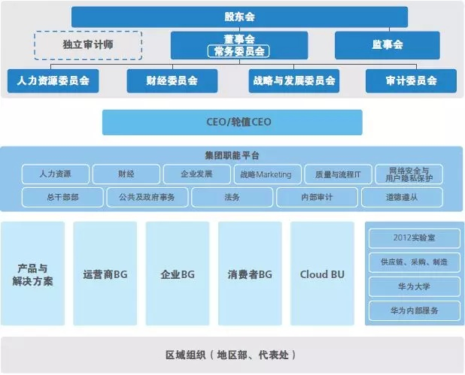

华为的文化：华为是狼性文化，简单地说就是极强的组织性和执行能力。华为是没有上市的民营企业，工会作为公司股东参与决策公司的重大事项，由持股员工代表会审议并决策。持股员工代表会由全体持股员工代表组成， 代表全体持股员工行使有关权利。

1. **乐聚简介**

**乐聚的人形机器人在教育机器人市场中占了很大的比例，**而乐聚机器人从市场需求出发，产品、内容、服务三管齐下，推出硬核产品，在软硬件设备、扩展套件、教材体系、师资培养和国际比赛平台等方面入手，提供完整的机器人教育解决方案，还发布了国内首个可实现快走的双足人形机器人与国内首套科学完善的人形机器人教学体系，多层级软件配备，匹配学生不同需求与能力，并在清华大学、哈尔滨工业大学和一些中小学中进行实践。

机器人教育是系统的、长期的教育工程，需要连贯性投入教育，通过多样化的教育与竞赛实践，乐聚机器人在不断完善仿人机器人形态及拟人化的基础上进行探索。据常琳介绍，乐聚掌握的机器人专用舵机、SLAM算法、自稳定步态算法等核心技术已经处于国内领先水平，未来也将持续加强人形机器人的技术升级，赶超美、日等先进国家水平。除了在教育、娱乐行业领域，常琳表示，未来还将打造以机器人为核心的多产业集群。

1. **李群自动化简介**

东莞市李群自动化技术有限公司（以下简称李群自动化）是一家专注于轻量型高端工业机器人研发、生产、销售与应用的国家级高新技术企业，致力于为制造企业、系统集成商、科研机构等用户，提供创新的机器人产品、服务与整体解决方案，构建智能化的生产系统及过程，提升企业先进制造力。自成立以来，公司秉持“激情、开放、主动、创新”的核心价值观，坚持创新发展，拥有SCARA、Delta、六轴机器人产品，形成了“高品质机器人+开放性应用软件平台+个性化智能解决方案”的产品体系。

公司由世界顶尖机器人专家学者联合创立，掌握机器人控制、驱动、视觉等核心技术，建有博士后创新实践基地，2013年研发出全球首台驱控一体并联机器人；2015年独立设计并交付全国第一条全机器人自动化月饼包装生产线；2016年自主研发的SCARA机器人、Delta机器人荣获中国首批机器人产品质量认证；2017年成功推出新一代分布式驱控一体智能机器人控制器。

1. **一清科技简介**

一清创新(UDI,以下简称一清)，成立于 2018 年6月的低调队伍，由香港科技大学电子与计算机工程系助理教授，智能自主驾驶中心主任刘明创立。尽管起步时间比较晚，但UDI已经踏上了低速自动驾驶车的量产征程。其低速自动驾驶无人车已经在华东的多个产业园区运行了9个月，用于物料的运输，实现生产过程的信息化及降本增效。目前能拿到的小批量订单需求也都在百台以上，一清预期能够在一年内将车辆整体成本控制在10万元人民币以下。

低速无人驾驶的量产需要三个条件：一台好车、成熟的模块化技术和完善的售后运维体系。因此一清的无人驾驶二类商用车底盘配备了许多高端商用车型才能见到的设备，比如ABS（防抱死制动系统）、EPS（电动转向系统）、ESP（车身电子稳定控制系统）、IBC（线控制动系统）、EPB（电子驻车制动系统）及BMS（电池管理系统）及TPMP（胎压检测）等数十个汽车电子关键部件。在保证车体有5年10万公里的质保之上，尽其所能同时把车辆智能的部分发挥到极致。有了算法公司与主机厂双重身份的加持，一清（UDI）的自动驾驶车辆的生产会省去不少磨合工作。或许低速无人驾驶车有望迎接自动驾驶量产的到来。

1. **迈瑞简介**

迈瑞医疗成立于1991年，主要从事医疗器械的研发、生产、销售和服务业务，目前业务包括三大产品线，分别是生命信息与支持、体外诊断和医学影像三大领域，迈瑞在这三大领域均做到了国内领先地位，尤其是生命信息与支持领域的监护仪市占率全球前列。公司目前是国内最大的医疗器械企业，同时也是全球排名前50的医疗器械企业中唯二上榜的中国企业（第34位），总部位于深圳，产品及解决方案应用于全球190多个国家和地区**。**

公司的三大业务线为生命信息与支持类产品、体外诊断类产品和医学影像类产品，其中生命信息与支持类产品包括监护仪、麻醉仪、除颤仪、输注泵、呼吸机等，体外诊断方面包括化学发光、生化、血球等产品，医学影像类则有彩超、DR等产品。

1. **雷赛简介**

深圳市雷赛智能控制股份有限公司是一家专注于为智能制造装备业提供运动控制核心部件及行业运动控制解决方案的高新技术企业。公司主要从事运动控制核心部件控制器、驱动器、电机的研发、生产和销售，以及相关行业应用系统的研究与开发，为客户提供完整的运动控制系列产品及解决方案，是国内少有的同时拥有控制器、驱动器、电机综合研发平台的企业，产品覆盖了运动控制主要领域。公司凭借创始人及核心技术团队在运动控制技术领域的多年积累及对相关技术产业化运用的深刻理解，一方面致力于为智能制造装备企业提供稳定可靠、性价比高的相关产品，提高其自动化和智能化水平；另一方面通过渐进研发，逐步实现关键领域的技术突破。

经过持续不断的技术研发和市场拓展，公司已申报取得包括发明专利在内的105项专利技术，107项软件著作权，部分核心技术已达到国际先进水平。公司的运动控制系列产品已在电子制造装备、特种机床、工业机器人、喷绘印刷装备、医疗健康设备、纺织服装装备、物流装备等设备制造行业中树立了良好的品牌形象，公司已成长为国内领先的针对多细分领域拥有完整产品体系的全方位运动控制系统生产企业。

1. **联得装备简介**

深圳市联得自动化装备股份有限公司的主营业务是电子专用设备制造。公司主要产品有：机器设备、运输工具、电子设备及其他。经营范围：电子半导体工业自动化设备；光电平板显示(LCD/LCM/TP/OLED/PDP)工业自动化设备、俭测设备、其他自动化非标专业设备，设施、工装夹具、工控软件的研发、设计、销售和技术服务；货物及技术进出口；普通货运；光电平板显示(LCD/LCM/TP/OLED/PDP)工业自动化设备、检测设备、其他自动化非标专业设备。设施、工装夹具、工控软件的生产。

一般经营项目:电子半导体工业自动化设备;光电平板显示(LCD/LCM/TP/OLED/PDP)工业自动化设备、检测设备、其他自动化非标专业设备,口罩机的研发、生产与销售、调试安装及售后服务;设施、工装夹具、工控软件的研发、设计、生产、销售和技术服务;货物及技术进出口;劳保(口罩、防护服、手套)的生产与销售。;许可经营项目:普通货运(不含危险货物运输及凭道路运输经营许可证经营)。

1. **优必选简介**

优必选科技成立于2012年3月，是全球顶尖的人工智能和人形机器人研发、制造和销售为一体的高科技创新企业。公司秉承着“让智能机器人走进千家万户”的使命，专注于人工智能及机器人核心技术的应用型研发、前瞻性研发与商业化落地，同时提供人工智能教育、智慧零售、智慧园区/校园安防等行业解决方案。以智能服务机器人为载体，以“AI+”赋能各行业，为客户提供一站式服务，致力于打造“硬件+软件+服务+内容”的智能服务生态圈。

公司创始团队及核心技术团队一直专注于人工智能及机器人领域的研发和创新，公司从机器人领域的核心技术——伺服舵机入手，长期研发积累了一系列核心技术，主要技术均为自主研发，包括伺服舵机、多关节运动控制算法、非结构化环境的SLAM算法、自然语言处理NLP和机器视觉等多项AI人工智能机器人核心技术，处于国际顶尖技术水平。

优必选是全球范围内，商业化最为成功的AI人工智能机器人公司之一。公司产品广泛应用于To C和To B领域，是国内唯一涵盖多个行业细分市场的人工智能机器人公司。优必选目前已将机器人商业化应用于5个细分行业：人机交互类人形机器人、Steam教育类机器人、娱乐机器人、商用服务机器人、特种机器人。

1. 对迈瑞医疗的分析
2. 医疗市场规模扩大

医疗器械行业规模逐年递增，据行业估计，到2022年医疗器械市场规模将突破5298亿美元。

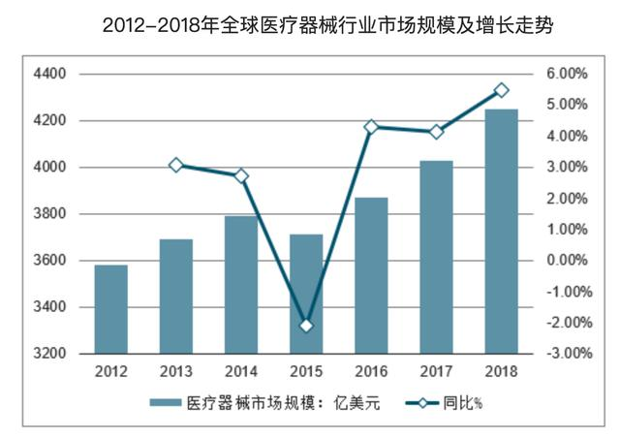

而再看中国，随着经济发展， 城镇化、人口老龄化的不断加深，医疗保险覆盖率的提高，医疗需求将不断释放， 从而推动医疗器械市场迈入高速增长的赛道，截止至2015年已经达到3080亿元的市场规模，而这个市场高速增长的背后却难掩中国企业难以言喻的伤感，因为目前这个市场绝大部分是由外资占领，特别对于大型设备及高端医疗设备，国内医疗机构仍倾向于使用进口设备，进口医疗器械高昂的费用已经成为医疗费用居高不下的重要原因。

而值得反思的是国内医疗器械制造企业主要集中在中低端、具有价格优势的常规产品，包括中小型器械及耗材类产品，仅有部分产品具备了和进口医疗器械分庭抗礼的实力，例如监护仪、麻醉机、血液 细胞分析仪、彩超和生化分析仪等。

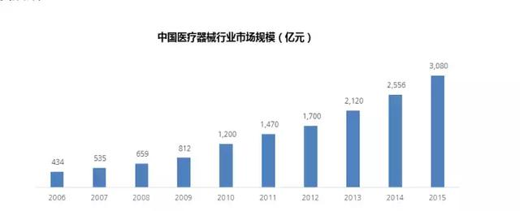

1. 营业收入

迈瑞2017 年营业收入将近112亿元，营业利润超过29亿，已成为国内最大的医疗器械生产商。 在 Qmed 根据标普旗下的 S&P Capital IQ 数据库列出的 2015 年全球医疗器械百 强排行中，公司是前 50 名中唯一上榜的中国企业。在境外超过 30 个国家拥有子公司，产品远销 190 多个国家及地区。迈瑞已成为美国、英国、德国、法国等国领先医疗机构的长期合作伙伴。2017 年迈瑞海外销售收入占比接近 50.00%，海外布局基础扎实。

迈瑞医疗日前公布2019年年报，年报显示，公司2019年营业收入为165亿元，较上年同期的137.53亿元增长20.38%；归属于上市公司股东的净利润为46.8亿元，较上年同期增长37.19亿元增长25.85%。

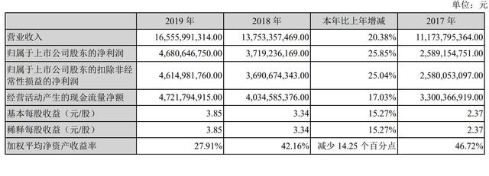

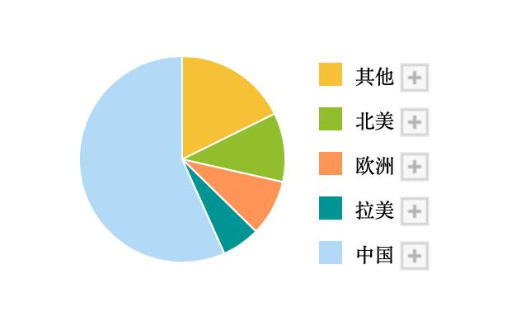

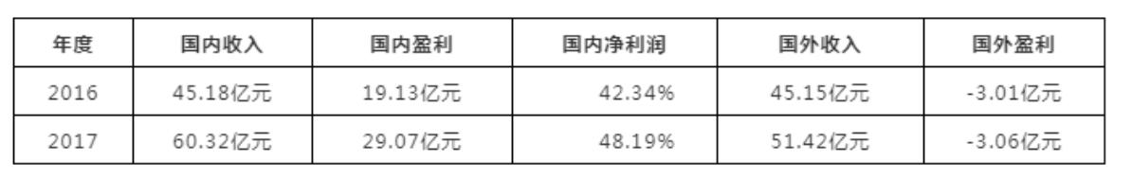

1. 产品业务结构

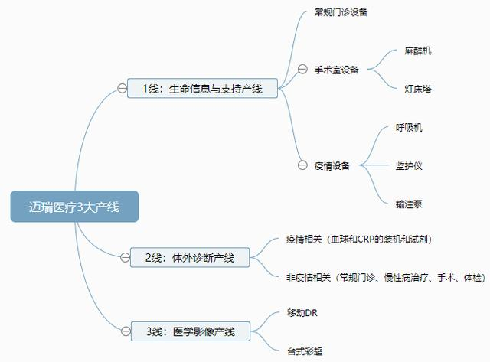

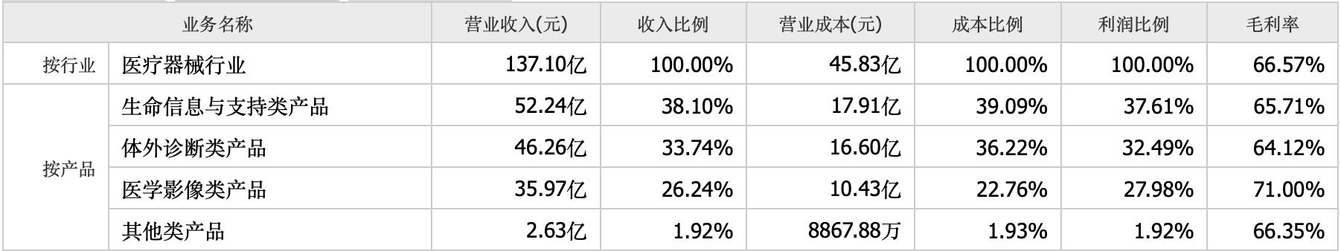

疫情期间，各种细分产品既有受益的，也有受冲击的：

1线的常规门诊设备就受到很大冲击，手术室设备也受到轻微冲击，而疫情设备的需求则是爆发式增长。

2线的疫情相关产品在国内需求暴增，国外需求下降；非疫情相关产品直接受冲击。

3线的移动DR由于方便携带检测，能有效减少医护人员的感染，而且原本的业务占比很小，这次疫情带来的是产品业务的爆发式增长；台式彩超则直接受到冲击，需求明显下降。

1. 行业宏观格局的改变

国家的医疗建设有两个重要指标：

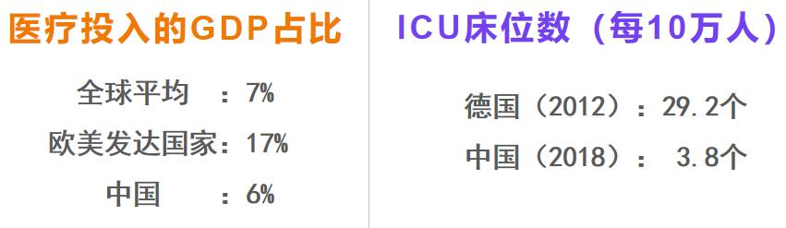

随着五一后的全面复工，国内的医疗设备行业需求格局，将从疫情相关设备，向常规设备切换。常规设备需求先是“恢复”，然后是“上台阶”。疫情相关设备的国内需求下降，但不会消失，同样受益于疫后医疗建设；而海外需求则会保持强劲。

1. 优势劣势

迈瑞医疗发展的优势劣势：

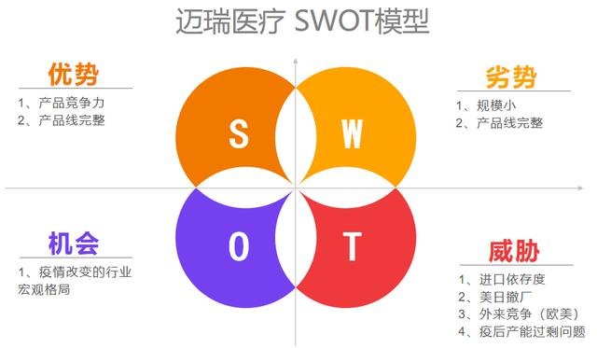

优势：迈瑞医疗通过了美国的FDA认证，具有很强的竞争力。迈瑞医疗的呼吸机和相关设备，无论在国内还是海外，都有极高的中标率，这要归功于产品自身的竞争力：中高端产品质量过硬、中低端产品性价比高、产量弹性大（疫情爆发后，呼吸机产能增加了5-6倍）。这三项综合竞争力是同行企业望尘莫及的。

完整的产品线，既是一种优势，也是一种劣势，因为无论在疫情期间，还是疫情过后，总会有部分产品受到冲击。但是相比之下，优势的一面显然是更大的：

首先，反过来看，完整的产品线，无论在疫情期间，还是疫情过后，总会有部分产品拉动增长，这是企业竞争力和生存能力的资本。

其次，在疫情之后，疫情相关的产品需求并不会突然消失，而疫后的医疗建设，使非疫情相关的产品不仅是“恢复需求”，而是需求上一个台阶。

另一个劣势是规模小。别看3000多亿市值在国内已经是庞然大物，放在世界医疗设备行业，与强生等医疗器械巨头依然有很大的差距。规模限制了特殊时期的生产爆发力。但正因为规模不大，调整可以更加迅速，成长速度才可以快。

1. 人才培养方案

对于大学生来说，培养自己各方面的能力，让自己能在社会中发挥更大的价值是十分重要的。而大学生如何才能更全面的培养自己，这是很多人想要知道的。听完李群自动化董事长石金博的讲座，我感觉自己有了很大的感悟。

1. 视野比分数重要

有很多同学会在学习的路上迷茫，因为根本不知道自己究竟喜欢学什么，从而就失去了学习的动力。事实上，如果不多去接触，多去尝试，我们发现自己喜欢的东西的概率是很低的。我们除了学习自己专业的知识外，可以多去尝试做一些别的东西，无论是是喜欢写作，喜欢作曲，喜欢音乐，喜欢编程，喜欢人工智能，我们都可以去尝试着做一下。我们不一定要在这些领域做得多么深入，毕竟我们还只是大学生，我们能做的就是尽量拓宽自己的视野，寻找自己喜欢的方向。对自己喜欢学的东西的这种兴趣，会成为以后我们前进的持久不息的动力。

1. 方法比知识重要

懂得解决问题的方法，比单纯的知识的灌输更加重要。学会如何去解决一个问题，对我们思维的锻炼是有很大好处的。从起始的准备，到中间的进行，到错误的纠正，最后成功实现一个目标，到实现更多的目标。这种任务的完善让我们知道一件事情要如何去坚持，如何去准备，如何去思考，如何去修正，才能让任务的解决更高效。只知道知识却不知道如何贯通如何联系如何应用，那这些知识终究只是死知识，没有太大用处。

1. 团队比个人重要

无论是现在还是将来，我们面对的问题不仅限于试卷上的几道题，而是真真正正能够应用到实际的解决方案。我们要设计一个模块，设计一个机器人，都是很复杂的工程，单单靠一个人的努力很难实现，而这个时候我们需要的是一个团队的分工，这样每个人只需要做自己专攻的部分，后期再与其他模块结合起来，能够大大减轻我们的压力。学会形成一个团队解决问题也是一种不可或缺的能力。

1. 坚持行动比“成功率”重要

有时候一个项目或者一个难题的解决并不是一帆风顺的，并不是我们只要努力就可以解决的。有时候机会与灵感也同样的重要，而机会与灵感的来源就是坚持不懈的努力。有时候我们过多的追求成功反而达不到自己的目的，而只有淡化结果，注重过程，我们才有更大的机会去揭开成功的面纱。失败不可怕，怕的是失败后就不敢再前进。只有越挫越勇，及时调整自己的方向，才能收获到值得收获的东西。